ФГБОУ ВО «БГПУ» им. М. Акмуллы

Центр развития одаренности школьников

**ЗАДАНИЯ**

**по МАТЕМАТИКЕ**

**для учащихся 10 класса**

1. Доказать, что ${43}^{43}-{17}^{17}$ делится на 10.

431 = 43

432 = 1849

433 = 79507

434 = 3418801

435 = 147008443

Цикл степеней числа 43 состоит из четырех цифр: 3, 9, 7, 1.

Значит, число 4343 будет оканчиваться на 7, так как 43 делится на 4 с остатком, равным 3.

171 = 17

172 = 289

173 = 4913

174 = 83521

175 = 1419857

Аналогично, цикл степеней числа 17 составляется из четырех цифр: 7, 9, 3, 1.

Число 1717 будет оканчиваться на 7, так как 17 делится на 4 с остатком 1

Разность чисел 4343 и 1717 будет оканчиваться на 0 (так как оба числа оканчиваются на 7, а 7 - 7 = 0). Значит, 4343 - 1717 делится на 10

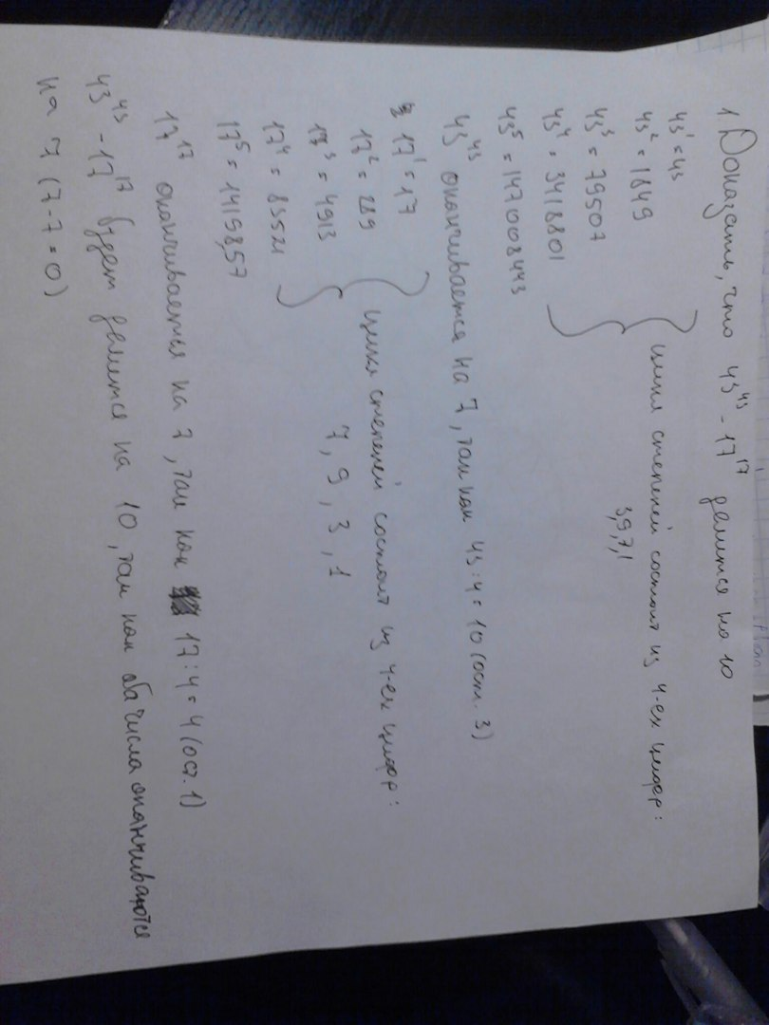

ВЫПОЛНИЛ

Фамилия: Куриленко

Имя: Регина

Отчество: Ильнуровна

Класс: 10 а

Школа: МАОУ «Татарская гимназия №84»

Город (село): Уфа

Район: Октябрьский

Ф.И.О. учителя: Ахмадуллина Алия Зигандаровна